TRABAJO PRACTICO DE INFORMATICA

TEMA: Memoria RAM

NOMBRE Y APELLIDO: Ethel Palacio

CURSO: 3A

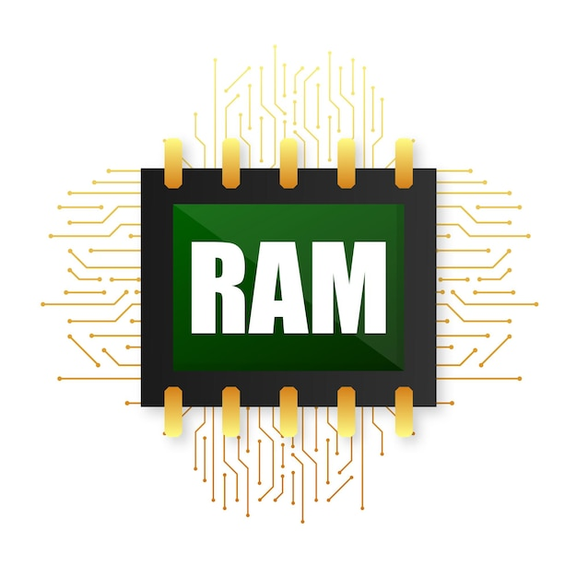

DEFINICION: Memoria principal de la computadora, donde residen programas y datos, sobre la que se pueden efectuar operaciones de lectura y escritura.

CARACTERISTICAS: tiene una enorme velocidad y los datos solo se almacenan de forma temporal. Esto quiere decir que cada vez que reinicies o apagues tu dispositivo, es normal que los datos que estén almacenados en la RAM se pierdan.

IMÁGENES DEL DISPOSITIVO:

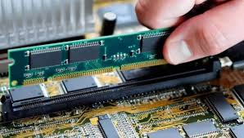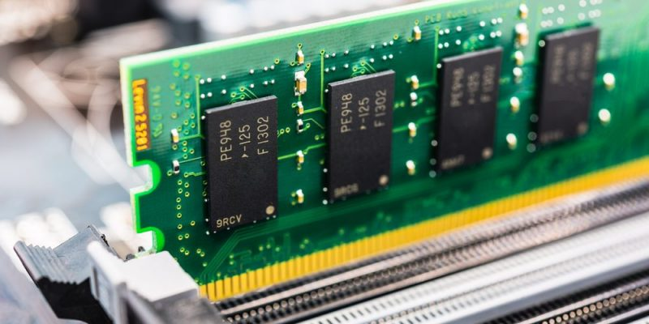
FUNCIONES QUE CUMPLE LA MEMORIA RAM: La memoria RAM es la encargada de recolectar datos de los programas que el dispositivo esté procesando en el momento que se mantenga encendido. En otras palabras, es la delegada de administrar el empleo de programas, datos y la información que estos arrojen, creando así una base de datos inmediata.

PRECIOS QUE SE ENCUENTRAN EN EL MERCADO:
Memoria RAM 8gb ddr3 1600 mhz pc: 11,190
Memoria RAM fury beast gamer color negro 16gb 1 kingston: 24,345
Memoria RAM ddr2 2gb 800mhz pc: 2,999
Memoria RAM Sodimm micron 4gb 3200mhz notebook oem: 6,595
Memoria RAM Memoria Ddr4 32 Gb 3200 Mhz Mushkin Mre4u320nnnf32g: 42,999
ULTIMOS AVANCES:
MEMORIA RAM DDR5: Se trata del último estándar de memorias para ordenadores de sobremesa, portátiles, servidores y otros tipos de equipos informáticos. Una de las novedades de este estándar es aumentar la capacidad por circuito integrado hasta los 64 GB.

